核心观点：期指探底回升，市场风险偏好减弱

股指期货日报 2016年6月23日
通惠期货研究发展中心
联系人：傅文浩
联系方式：021*68864418
一、股指期货指数走势
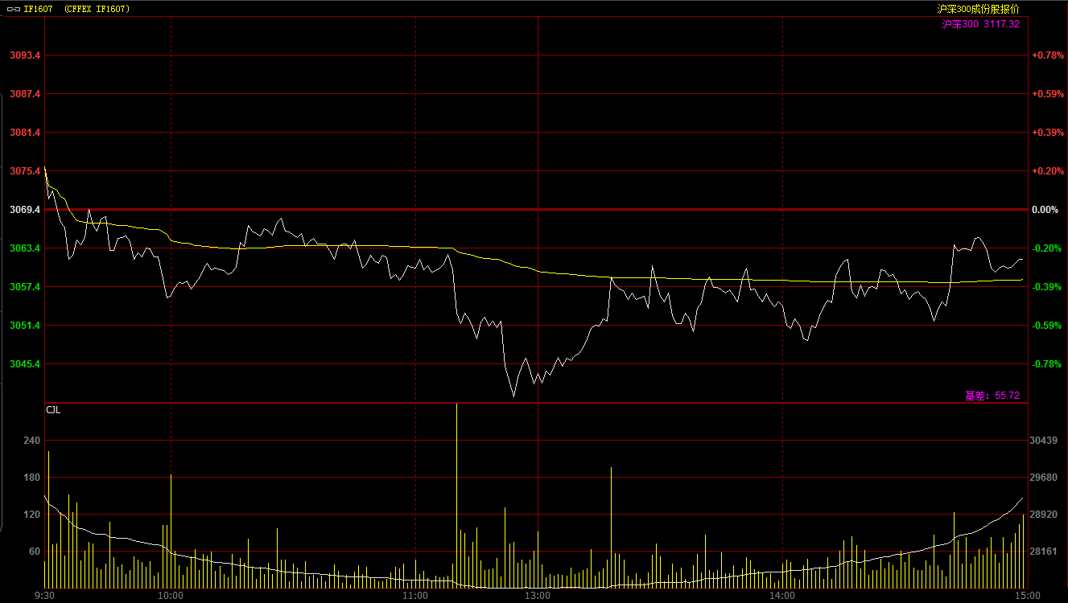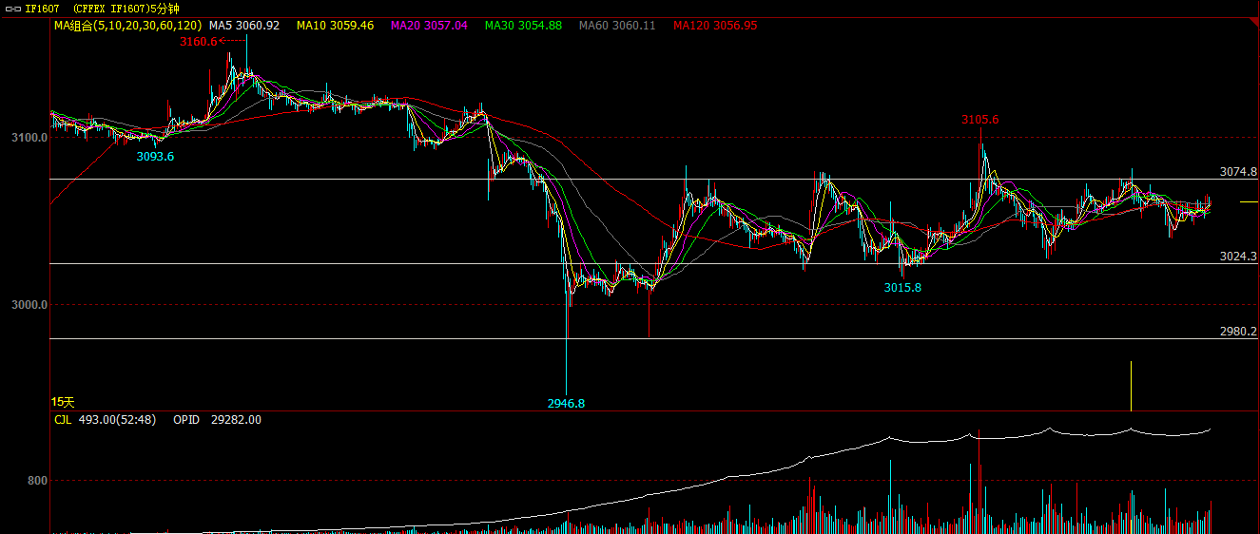
期指主力1607合约今日开盘于3076点，随着期指上冲3080一线未果，空头资金逐步占据主动，受此影响期指呈现弱势震荡格局并由升转跌。中午收盘前，空头突然发力击穿3050一线，期指迅速回落至3040。午后，多头资金逐步入场，期指也逐步企稳并呈现震荡反弹走势，但上午次高点3060一线成为阶段性压力位。尾盘，空头套保盘逐步介入，指数延续震荡格局，最终期指报收于3061.6点，较前一交易日下跌7.8点，跌幅达到0.25%。现货300指数走势弱于股指期货，最终沪深300指数报收于3117.32点，较前一交易日下跌16.64点，跌幅0.53%。从日K线来看，期指今日以长下影线的小阴线报收，五日、十日及二十日均线支撑得到确认；同时，昨日阳线实体二分之一3050一线支撑也得到确认。整体盘面明显在多头掌控之中，而且今日多头的主动示弱，略有一种“以退为进”的感觉。从五分钟K线来看，今日期指继续在3020-3080的震荡区间震荡，而且今日低点明显高于昨日低点，整体低点的不断抬升也反应了当前多头略占主动的格局。
名称 | 收盘价 | 涨跌 | 涨跌幅（%） | 成交量 | 持仓量
沪深300指数 | 3,117.32 | -16.64 | -0.53 | 6775173800
期指1607合约 | 3061.6 | -7.8 | -0.25 | 12182 | 29282
二、股指期货期现价差
 | 期货价格 | 现货价格 | 前一交易日价差 | 今日期现价差 | 较前一交易日变化
IF1607 | 3061.6 | 3117.32 | -57.96 | -55.72 | 2.24

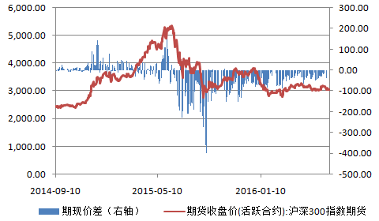
截止到今日收盘，期指主力1607合约较现货300指数贴水55.72点，贴水幅度较前一交易日收窄2.24点。次主力合约1608合约贴水现货300指数95.92点，整体贴水幅度也较昨天有所收窄。从升贴水格局来看，短期利空消息的逐一兑现使得市场风险偏好逐步回归，期指上方压力也在逐渐变弱，预计短期期指贴水仍有进一步回落的空间。

三、结论
今天期指再度呈现探底回升走势，指数也运行在之前的震荡区间之中。从消息面来看，国内市场相对较为平静，央行今日在公开市场进行600亿元逆回购操作，继续向货币市场注入流动性；而本周连续的释放流动性，也使得月底之前的降准预期有所下降。国际方面，英国脱欧公投今天开始，市场焦点短期都聚集在这一风险事件上。综合当前各方面信息，英国脱欧概率不大；而且从近两日欧美股市、大宗商品价格走势来看，市场避险情绪有所降温。因此，我们继续认为短期风险事件已基本消化，期指下方空间较为；在明日英国成功留欧之后，短期期指或得到一定上升动能，上方压力仍需关注3080一线。

免责声明：本报告中的信息均来源于已公开的资料，我公司对这些信息的准确性及完整性不作任何保证，不保证该信息未经任何更新，也不保证本公司做出的任何建议不会发生任何变更。在任何情况下，报告中的信息或所表达的意见并不构成所述品种买卖的出价或询价。本报告版权归通惠期货研究发展中心所有。未获得通惠期货研究发展中心书面授权，任何人不得对本报告进行任何形式的发布、复制。如引用、刊发，需注明出处为“通惠期货发展研究中心”，且不得对本报告进行有悖原意的删节和修改。

